1. 驱动程序无法通过使用安全套接字层(SSL)加密与 SQL Server 建立安全连接

详细异常信息：

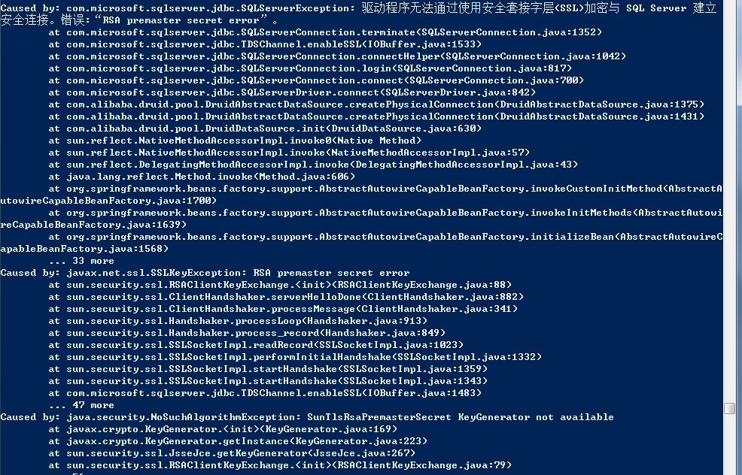

问题：在IDEA开发工具运行良好，直接通过命令执行时报上述错误

java -Djava.ext.dirs=lib 包含main方法的启动类

网上搜索的资料都是乱七八糟，说什么jdk某某包有问题， 并且感觉解决方法也是有问题的，为什么呢，因为在开发工具IDE执行没错，那么jdk会有什么错呢。

问题解决：

java -Djava.ext.dirs=lib -classpath "%JAVA_HOME%\jre\lib\ext\*"包含main方法的启动类

加上classpath 运行正常，所以根本原因是所依赖的jar包没有引用进来。那么问题来了，难道jdk自带的ext扩展包下面的jar需要主动去引用，否则程序不会自动引入？

细想应该不可能，jdk有ext加载器的，那么为什么没有加载呢？我想是

-Djava.ext.dirs=lib

这个配置把默认的ext扩展库给覆盖掉了，试着改写命令

java -classpath "lib\*" 包含main方法的启动类

结果运行成功，证明我的猜想是对的。

2. maven打包字体文件有问题，跟源文件MD5值不同，导致PDF导出异常，切记切记！ linux使用 md5sum 文件名 命令校验